
SHANGHAI UNIVERSITY
2021-2022学年秋季学期

上海大学 计算机学院
《汇编语言程序设计》
实验3

实验名称 ： 查找匹配字符串
专业 ： 19级直招计科2班
姓名 ： 汪雨卿
学号 ： 19120191

实验名称： 查找匹配字符串
一、实验目的
查找匹配字符串SEARCH。
程序接收用户键入的一个关键字以及一个句子。如果句子中不包含关键字则显示“No match!”；如果句子中包含关键字则显示“Match!”，且把该句子中的位置用十六进制数显示出来。

二、实验内容
- 实验原理
查找匹配字符串
本实验要求，用户键入一个关键字和一个句子，在句子中查找匹配字符串。
键入操作在实验二已有所涉猎。因为本实验要求的是在键入的句子中查找匹配字符串，故需要将键入的关键字和句子都存在缓存区中。调用OA号操作可以实现该目的。
查找匹配字符串可以使用串处理指令：串比较CMPS，串扫描SCAS。加上前缀repe相等则重复，即可完成在句子中按字节重复查找关键字，并记录匹配的位置的操作。
需要注意的是，如果是从句子的头开始比较，则调用CLD指令，设置DF=0，地址自动增量；如果是从句子的尾开始比较，则调用STD指令，设置DF=1，地址自动减量。
输出位置的十六进制
在调用串比较指令的时候，用一个寄存器记录比较的时候句子的起始位置。当串比较指令返回结果为匹配时，寄存器记录的数据加一就是关键字匹配在句子中能够的位置，且保存在该寄存器的数据即要输出的十六进制的位置。
若是直接将该位置调用02号命令输出，则显示在屏幕上的是该位置的十进制。所以需要用XLAT指令，将十六进制的位置显示在屏幕上。
XLAT指令，首先在数据段建立一个表格，将1~15的十六进制的ASCII码保存在表格中。再将位置分成高位和低位，分别取出高位和低位的数字，再分别调用XLAT指令，即可以将十六进制的高位和低位分别以其ASCII码输出，最后显示在屏幕上的就是十六进制的位置。

- 实验步骤
（1）启动MASM 6.0或MASM for Windows 集成编程环境。
（2）分支指令形式编写.ASM源程序。
（3）对其进行汇编及连接，产生.EXE文件。
（4）作必要的调试。

- 实验记录
在数据段创建关键字KEY和句子BUFFER的名字和空间。运用label伪指令，创建一个名字是KEY的单字节变量，在label指令的后续指令中为KEY分配20个字节的空间。同理为BUFFER创建并分配80个字节的空间。
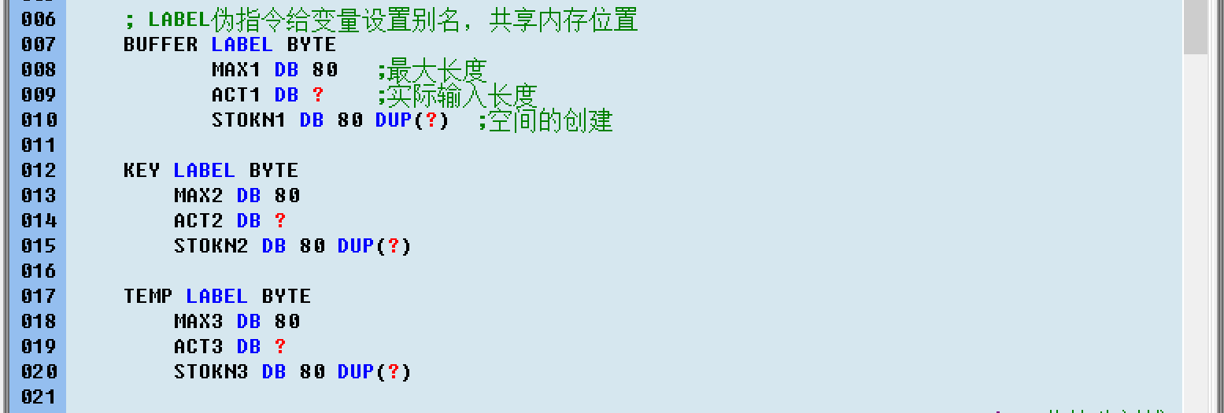
本操作也可以用string操作代替，需要注意在创建语句中指定缓冲区最大容量，即第一个变量的大小。且在每次从键盘读入关键字和句子的时候，需要将其各自的偏移地址和字符串长度分别保存在寄存器。这有可能导致寄存器不够用而数据冲突，故本实验采用上一种方法。
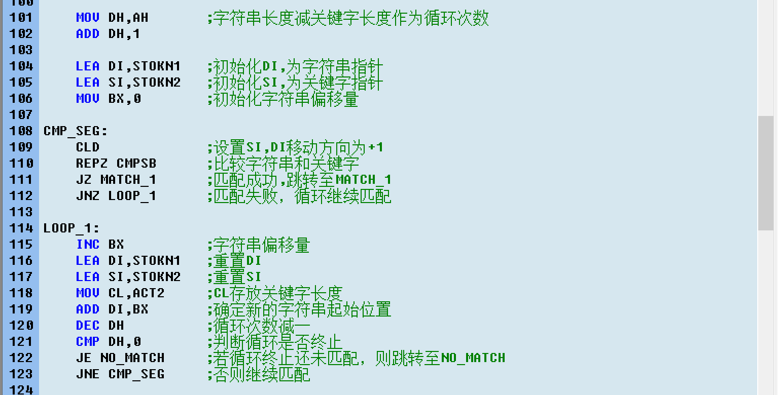
在数据段编写完成后，代码段需要完成分别输入关键字和句子，并将它们的偏移地址分别保存在si和di，从而进行CMP_SEG操作。利用LOOP_1的循环，对关键字和句子进行匹配。
运用repe cmpsb操作指令，重复按字节比较字符串，直到比较相等则结束。在此之前，设置串比较操作的方向，即CLD，令DF=0正向递增比较。如果串比较匹配则跳转到输出匹配位置的代码段；如果匹配失败则将句子比较的开始位置向后移动一位，并且判断是否越界，没有越界继续上述操作，否则不匹配。比较结束。
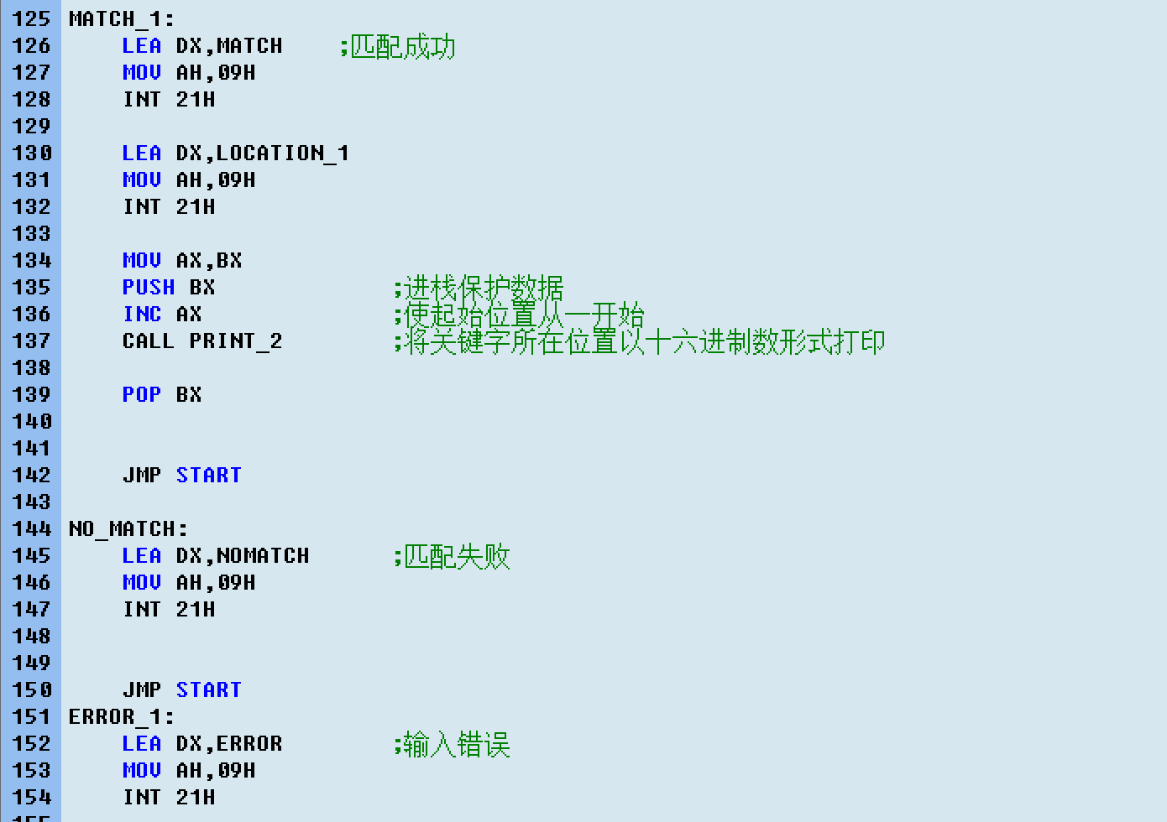
匹配失败直接输出错误情况的提示语句并跳回句子输入，继续下一次匹配操作。
匹配成功则需要将匹配位置的十六进制输出到屏幕。因为直接输出到屏幕是十六进制对应的十进制，所以需要进行XLAT操作将十六进制的数字显示在屏幕上。即分别将十六进制的高位和低位分别取出并通过查表，将其转换为数字对应的ASCII码再输出，即可将十六进制输出到屏幕上。

- 数据处理
Whether to perform string matching?
Please input Y/N:Y
Enter keyword: Hello World!!! Happy Everyday!
Enter Sentence: day
Match！
Match at location:1B of the sentence.

Enter Sentence: ewefoin wo pewfpk, Ok?
Failed. No match.
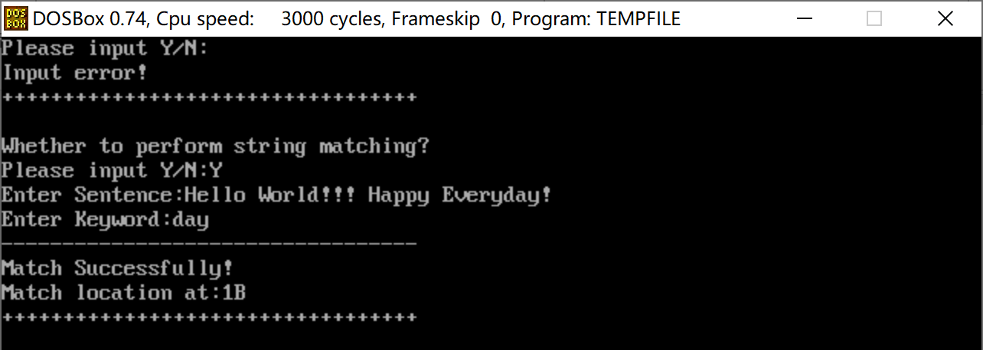
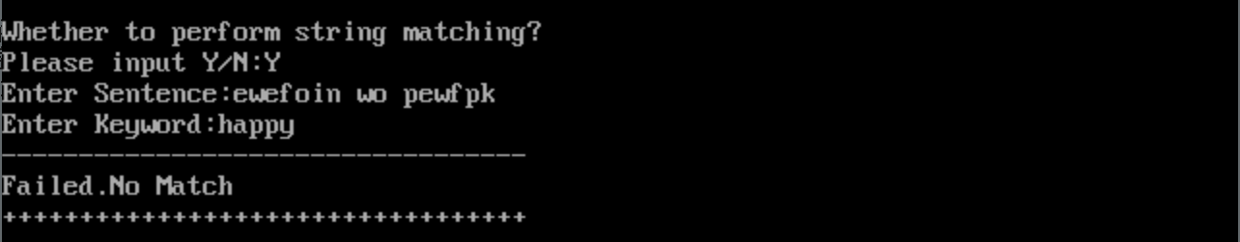

三、实验体会
本次实验着重于对于字符串的操作中，通过查阅资料我了解到了如何在数据段中开辟空间，如何获取到字符串的长度、首地址等等。同时，对于字符串的一些基础操作有了一定的了解。本次实验通过实践，让我很好的熟悉了如何在实操中对字符串进行操作。
本实验让我感到有一定难度的部分在于字符串的匹配环节。如何能高效的判断关键字在字符串并且记录其位置，并不像在常用的高级语言中编程那样简洁。我首先参考了在数据结构中学习的字符串匹配算法，结合到汇编语言中的不同寄存器。可以将寄存器视为数组，而偏移量视为指针或者下标。进而实现算法的转换。通过不断的尝试和调试最终解决了该难点。
最后，本实验输出16进制数据的部分，也复习了前两课学习到的输出两位数据等程序。温故而知新，这次的实验帮助我更好的理解和学习了汇编语言。
附上代码如下：
